De Belgische eventsector gaat nog dieper in het rood, maar blijft creatief innoveren
KdG-expertisecentrum Publieke Impact monitort de impact van de coronacrisis

Een derde bevragingsgolf bij de Belgische eventsector legt opnieuw zware cijfers bloot. Hoewel de sector zich stilaan voorzichtig op gang trekt, zijn ontslagen voor heel wat bedrijven onvermijdelijk geweest. Ook de omzet krimpt verder, en het vertrouwen in de toekomst neemt verder af. Maar tegelijk laat de sector zich van zijn creatiefste kant zien. Bedrijven hervormen zich, personeel wordt uitgeleend aan andere sectoren en expertise wordt ingezet in andere domeinen. Ook inhoudelijk wordt volop gewerkt aan nieuwe types van evenementen, en velen nemen stappen richting online, digitale en hybride events.

Deze derde bevraging van de Belgische eventsector werd uitgevoerd door het expertisecentrum Publieke Impact van Karel de Grote Hogeschool (KdG) en is een initiatief van Toerisme Vlaanderen, EventFlanders, Experience Magazine, FMiV en de Alliantie van Belgische Event Federaties.

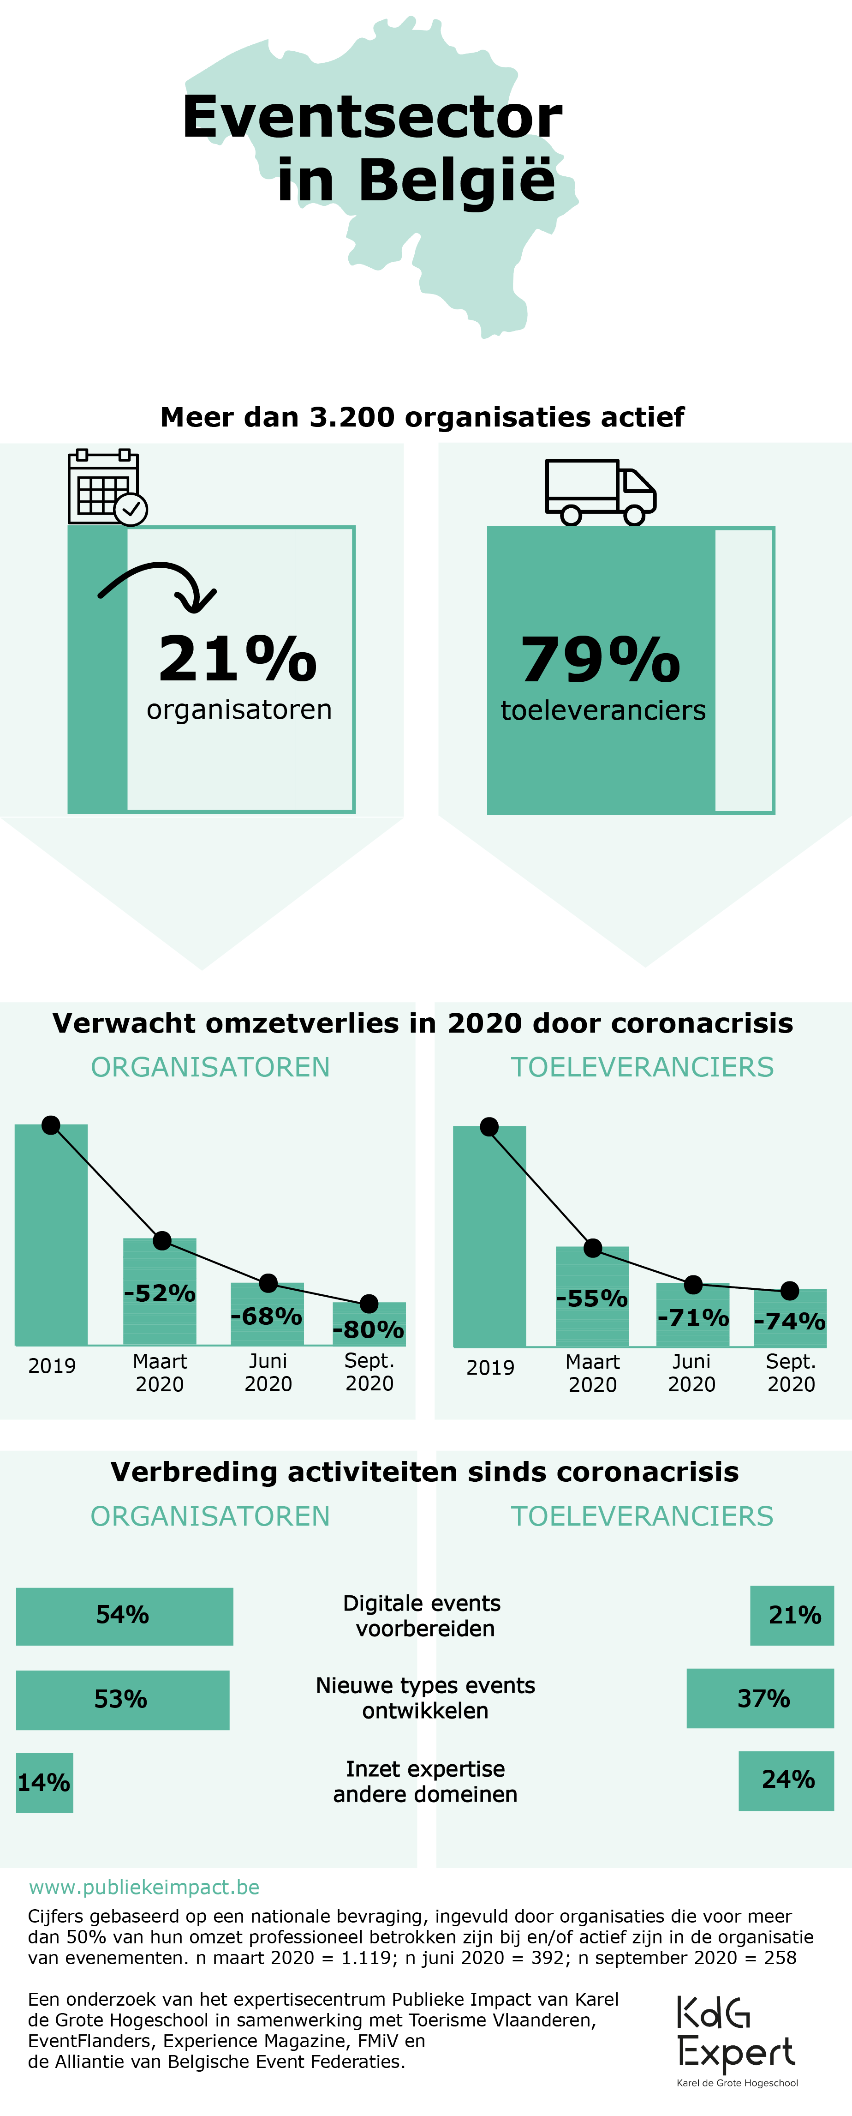
Een tweede ontslaggolf en onzeker 2021
Eén op vijf eventbedrijven heeft in de afgelopen drie maanden mensen moeten laten gaan. De ontslagen zijn een gevolg van de vele geannuleerde en uitgestelde events, en komen boven op een eerste ontslaggolf voor de zomer, waar één op drie bedrijven al personeel had moeten laten afvloeien. Volgens onderzoeker Joris Verhulst kijkt de sector ook onzeker naar de toekomst: “De helft van de eventorganisaties verwacht (nog) personeel te moeten ontslaan voor het einde van het jaar. Daarnaast heeft ook een kwart van de organisatoren en een derde van de toeleveranciers mensen moeten zien vertrekken naar sectoren met meer jobzekerheid. Ook op de langere termijn heeft de sector niet alle vertrouwen. Maar liefst acht op de tien organisaties denkt dat de omzet in 2021 lager zal zijn dan in 2019. Een relance van de sector en van de werkgelegenheid daarin lijkt dus niet meteen in zicht.”

Omzet blijft dalen, steun meer nodig dan ooit
De Belgische eventorganisatoren voorspellen een omzetverlies van maar liefst 80 procent in 2020 ten opzichte van 2019. Dit is nog meer dan ze einde maart (52%) en juni (68%) dachten te verliezen. Ook het verwachte omzetverlies van de toeleveranciers aan events (zoals catering, decoratie, audiovisuele ondersteuning …) is in september weer gestegen, hier tot 74 procent. De sector blijft gelukkig genoeg goed gebruikmaken van de steunmaatregelen van de overheden. Toch stelt ruim twee op drie organisaties (70%) dat deze steun onvoldoende is voor hun organisatie.

Een creatieve sector die inzet op innovatie
Ondanks de reeks uppercuts die de sector in het afgelopen halfjaar heeft moeten verduren, geeft de sector zich niet gewonnen. Heel wat bedrijven (1 op 5) zijn volop bezig met bedrijfsherstructureringen, en ze lenen waar ze kunnen personeel uit aan bedrijven in geheel andere sectoren (16% bij de organisatoren, 24% bij de toeleveranciers). Ongeveer evenveel bedrijven zetten hun expertise in op andere domeinen in de samenleving. ‘En’, stelt onderzoeker Joris Verhulst, ‘ook inhoudelijk zijn de bedrijven creatief aan het hervormen: ruim de helft van de organisatoren is op dit moment digitale/online of ‘hybride’ events aan het opzetten (53%). Een even grote groep is nieuwe types evenementen aan het ontwikkelen (54%). Ook heel wat toeleveranciers springen op deze trein, met respectievelijk 21 en 34 procent. Het is duidelijk dat de sector ook in haar donkerste dagen haar veerkracht toont en creatief blijft bouwen aan de toekomst.’

De bevraging
Deze enquête kadert in een reeks bevragingen. Het doel is de impact van de coronacrisis op de eventsector te monitoren, nu en in de toekomst. In maart en juni vonden de eerste twee bevragingen plaats. In september namen 258 organisaties deel aan deze derde bevraging. Dat komt overeen met 8% van alle event professionals in België. Het gaat om organisaties die voor meer dan 50 procent van hun omzet professioneel betrokken zijn bij of actief zijn in de organisatie van events, conferenties, beurzen, festival, incentives en/of meetings. In december van dit jaar wordt de sector voor de vierde keer bevraagd sinds de uitbraak van de coronacrisis.

Voor interviews en meer info, contacteer:
Julie De Smedt, pers & communicatie van het expertisecentrum Publieke Impact
julie.desmedt@kdg.be - 0494 89 79 83
Joris Verhulst, senior onderzoeker van het expertisecentrum Publieke Impact
Joris.verhulst@kdg.be – 0486 47 53 86

Expertisecentrum Publieke Impact
Publieke Impact is een expertisecentrum van Karel de Grote Hogeschool. Het verricht toegepast wetenschappelijk onderzoek met als doel evenementen en andere stedelijke activiteiten beter af te stemmen op burger en maatschappij. Een betere afstemming zorgt voor een grotere publieke impact en dus een effectievere inzet van middelen, mensen en materiaal. De onderzoekers bouwen kennis en expertise op die ze vertalen in tools en richtlijnen op maat van de sector. Het expertisecentrum biedt samen met een netwerk van consultants ook navormingen en advies op maat voor zowel de publieke sector als de (non-)profitsector.

EventFlanders
In 2016 werd ‘EventFlanders’ opgericht: een gespecialiseerde cel die Vlaamse evenementen naar een hoger niveau tilt én jacht maakt op internationale evenementen. EventFlanders werkt in de schoot van Toerisme Vlaanderen en wordt ondersteund door het Departement Buitenlandse Zaken, het Departement Cultuur, Jeugd en Media en Sport Vlaanderen.

